ПРОЕКТ ДОГОВОРА № ______
на размещение нестационарного объекта уличной торговли
(ритуальные товары)

г. Курган «____»_______ 2022 г.

Департамент экономического развития, предпринимательства и торговли Администрации города Кургана, именуемый в дальнейшем «Сторона 1», в лице директора Департамента экономического развития, предпринимательства и торговли Администрации города Кургана __________, действующего на основании Положения о Департаменте, утвержденного решением Курганской городской Думы от _________ № ________, и _________, именуемый в дальнейшем «Сторона 2», _________, действующий на основании ___________, далее именуемые «Стороны», заключили настоящий договор о нижеследующем:

Глава 1. Предмет и срок действия настоящего договора

1. В соответствии со схемой размещения нестационарных торговых объектов на территории города Кургана, утвержденной постановлением Администрации города Кургана от «____»_______ 20___ г. № ____, на основании протокола № ___ от «___»_______20__ г. электронного аукциона № ___________________ от «__»_______20__г. Сторона 1 предоставляет Стороне 2 право на размещение нестационарного объекта уличной торговли – торгового стенда с прилавком (далее - Объект) по адресу: ________________ , общей площадью _____ кв. м. в соответствии со схемой размещения (приложение 1 к договору), а Сторона 2 обязуется разместить и обеспечить в течение всего срока действия настоящего договора функционирование Объекта в соответствии со специализацией: __________ на условиях и в порядке, предусмотренных настоящим договором.
2. Передача или уступка прав и обязанностей по договору третьим лицам запрещена.
3. Договор вступает в силу с момента его заключения.
4. Срок действия настоящего договора: с 15.04.2022 г. по 30.06.2022 г.
5. Фактическое размещение (установка) Объекта осуществляется Стороной 2 в срок до «___»__________20___года.

Глава 2. Платежи по договору

6. Размер платы по Договору за период осуществления уличной торговли (далее - Плата) определен на основании протокола о результатах аукциона на право заключения договора на размещение нестационарного объекта уличной торговли № ____от «____»_____20__г. и составляет ________(________________________) рублей __ копеек.
7. Задаток в размере 25000 (двадцать пять тысяч) рублей, перечисленный Стороной 2 для участия в аукционе, засчитывается в счет Платы по договору.
8. Плата по Договору производится Стороной 2 в течение десяти рабочих дней после его подписания по следующим реквизитам: УФК по Курганской области (Департамент экономического развития, предпринимательства и торговли Администрации города Кургана), ИНН 4501161542, КПП 450101001, р/с 03100643000000014300 ОТДЕЛЕНИЕ КУРГАН БАНКА РОССИИ//УФК по Курганской области г. Курган, БИК 013735150, ОКТМО 37701000, КБК 96211705040040000180. В платежном поручении обязательно должны быть указаны: ИНН, КПП (для юридического лица), дата и номер договора, сумма оплаты.
10. За нарушение сроков внесения Платы по договору Сторона 2 выплачивает Стороне 1 пени из расчета 0,03% от размера невнесенной Платы за каждый календарный день просрочки.
12. В случае досрочного расторжения настоящего Договора по инициативе Стороны 2, а также досрочного расторжения по инициативе Стороны 1 в случаях, предусмотренных подпунктом 3 пункта 14 главы 3 настоящего договора, денежные средства, внесенные в качестве платы за предоставление права на размещение Объекта, возврату не подлежат.
13. Неиспользование Объекта Стороной 2 не может служить основанием невнесения платы за предоставление права на размещение Объекта.

Глава 3. Права и обязанности Стороны 1

14. Сторона 1 имеет право:
1) на беспрепятственный доступ к Объекту с целью проверки его использования в соответствии с условиями настоящего Договора;
2) требовать от Стороны 2 устранения выявленных нарушений условий настоящего Договора;
3) досрочно в одностороннем порядке расторгнуть настоящий Договор в случаях установления фактов:
- невнесения Платы по Договору;
- передачи Объекта третьему лицу;
- нарушения требований к размещению и эксплуатации Объекта, предусмотренных подпунктами 1, 2, 4, 5 пункта 17 Главы 4 настоящего договора.
4) при невыполнении Стороной 2 обязанности по освобождению торгового места после окончания срока действия настоящего Договора или в случае его расторжения в добровольном порядке осуществить вывоз Объекта на специально организованную площадку для хранения без возмещения убытков Стороне 2, с отнесением всех расходов по демонтажу, вывозу и хранению Объекта за счет Стороны 2.
15. Сторона 1 обязана:
1) предоставить Стороне 2 место для размещения Объекта;
2) в случае досрочного в одностороннем порядке расторжения настоящего договора направить Стороне 2 письменное предупреждение за 3 дня до момента расторжения настоящего договора.

Глава 4. Права и обязанности Стороны 2

16. Сторона 2 имеет право досрочно расторгнуть настоящий договор по основаниям, предусмотренным подпунктом 1 пункта 21 главы 5 настоящего договора с уведомлением Стороны 1 об отказе от исполнения настоящего договора.
17. Сторона 2 обязана:
1) обеспечить размещение Объекта в соответствии с требованиями главы 1 настоящего договора;
2) обеспечить соответствие внешнего вида Объекта требованиям аукционной документации;
3) обеспечить в соответствии со специализацией функционирование нестационарного объекта уличной торговли в течение всего срока действия настоящего договора;
4) при осуществлении торговой деятельности соблюдать требования правил торговли, законодательства о защите прав потребителей, законодательства в области обеспечения санитарно-эпидемиологического благополучия населения, требования нормативно-правовых актов о безопасности дорожного движения, пожарной безопасности, трудового законодательства;
5) обеспечить эксплуатацию и содержание Объекта в соответствии с требованиями Положения о порядке размещения нестационарных объектов уличной торговли на территории города Кургана, в том числе ежедневную уборку прилегающей к нему территории, вывоз мусора и тары;
6) в случае изменения юридического адреса или иных реквизитов в течение 5 рабочих дней направить Стороне 1 письменное уведомление об этом;
7) в течение 3 дней по окончании срока действия Договора демонтировать Объект с последующим восстановлением благоустройства территории и не позднее 1 дня после выполнения указанного обязательства уведомить об этом Сторону 1 любым доступным способом с предоставлением фотоматериалов, подтверждающих демонтаж Объекта.

Глава 5. Изменение, прекращение и расторжение договора

18. Все изменения и (или) дополнения к настоящему договору оформляются сторонами в письменной форме и являются неотъемлемой частью настоящего договора.
19. Окончание срока действия настоящего договора влечет прекращение обязательств сторон по настоящему договору, за исключением исполнения обязательств, предусмотренных подпунктом 7 пункта 17 главы 4 настоящего договора.
20. Досрочное расторжение настоящего договора допускается по соглашению сторон в случаях, предусмотренных законодательством.
21. Односторонний отказ от исполнения настоящего договора допускается в следующих случаях:
1) односторонний отказ Стороны 2 от исполнения настоящего договора допускается в случае прекращения Стороной 2 в установленном федеральным законодательством порядке своей деятельности, при этом настоящий договор считается расторгнутым с момента получения Стороной 1 уведомления об отказе от исполнения настоящего договора;
2) односторонний отказ Стороны 1 от исполнения настоящего договора допускается в случаях, установленных подпунктом 3 пункта 14 главы 3 настоящего договора, при этом настоящий договор считается расторгнутым с момента направления Стороной 1 уведомления об отказе от исполнения настоящего договора.
22. По окончании срока действия настоящего договора, при досрочном расторжении настоящего договора Сторона 2 обязана вернуть Стороне 1 место размещения Объекта в надлежащем состоянии с восстановлением благоустройства территории.

Глава 6. Ответственность Сторон

23. В случае неисполнения или ненадлежащего исполнения обязательств по настоящему договору Стороны несут ответственность в соответствии с действующим законодательством Российской Федерации.
24. Стороны освобождаются от обязательств по настоящему договору в случае наступления форс-мажорных обстоятельств в соответствии с действующим законодательством Российской Федерации.
25. В случае неисполнения Субъектом торговли требований подпункта 7 пункта 17 главы 4 настоящего договора Субъект торговли обязан уплатить Департаменту штраф в размере 50% от цены права заключения Договора.

Глава 7. Заключительные положения

26. Договор вступает в силу с момента подписания его сторонами.
27. Договор составлен в 2-х экземплярах, имеющих одинаковую юридическую силу, по одному экземпляру для каждой из Сторон.
28. Вопросы, неурегулированные настоящим договором, разрешаются в соответствии с действующим законодательством Российской Федерации.

СТОРОНА 1: | СТОРОНА 2:
 | Приложение 1 к договору  на размещение нестационарного  объекта уличной торговли  № ____ от _______ 2022 г.
  пл. им. В.И. Ленина, дом № 1,
  город Курган, 640002
  т. 42-84-85,
  р/сч. 03100643000000014300
  ОТДЕЛЕНИЕ КУРГАН БАНКА РОССИИ
  ИНН 4501161542
  Директор Департамента
  экономического развития, предпринимательства и торговли Администрации города Курган
  __________________/_____________/
  (ФИО руководителя, подпись, печать)
  Адрес:
  Телефон:
  ИНН:
  ____________________/____________/
  (ФИО руководителя, подпись, печать)
Схема размещения Объекта
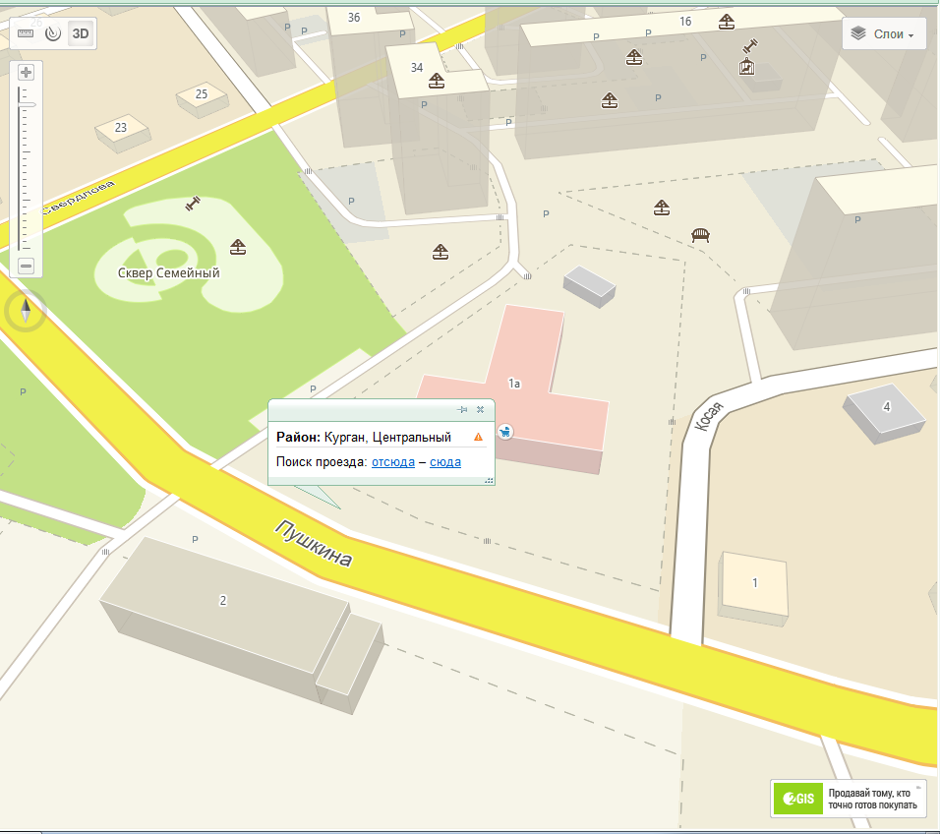

Приложение 2 к договору
на размещение нестационарного
объекта уличной торговли
№ ____ от _______ 2022 г.

Требования к внешнему виду Объекта

Нестационарный объект уличной торговли для реализации ритуальных товаров представляет собой специально оборудованную временную конструкцию в виде торгового стенда с прилавком (рис. 1, рис. 2).
Общая высота конструкции не должна превышать 3 метров, ширина - 8 метров.
Для изготовления торгового стенда используются деревянные бруски сечением 50 мм*50 мм натурального цвета, соединенные между собой при помощи стандартных крепежных элементов.
Для оборудования торгового места устанавливаются прилавки. Длина прилавка составляет 2 метра, высота - не более 1,5 метров, ширина - не более 1 метра. Для оборудования торгового места допускается размещение не более 4 прилавков.
Для изготовления прилавка используются доски сечением 20 мм*100 мм и деревянные бруски сечением 50 мм*50 мм натурального цвета.
Все конструкции должны быть обработаны противопожарным составом - антипиренами*.
Не допускается обтягивание торговых стендов текстильными материалами.

_____________________________________________________
* Антипирены — это вещества, которые препятствуют воспламенению и возгоранию, не дают пламени распространяться, способствуют самостоятельному затуханию огня.
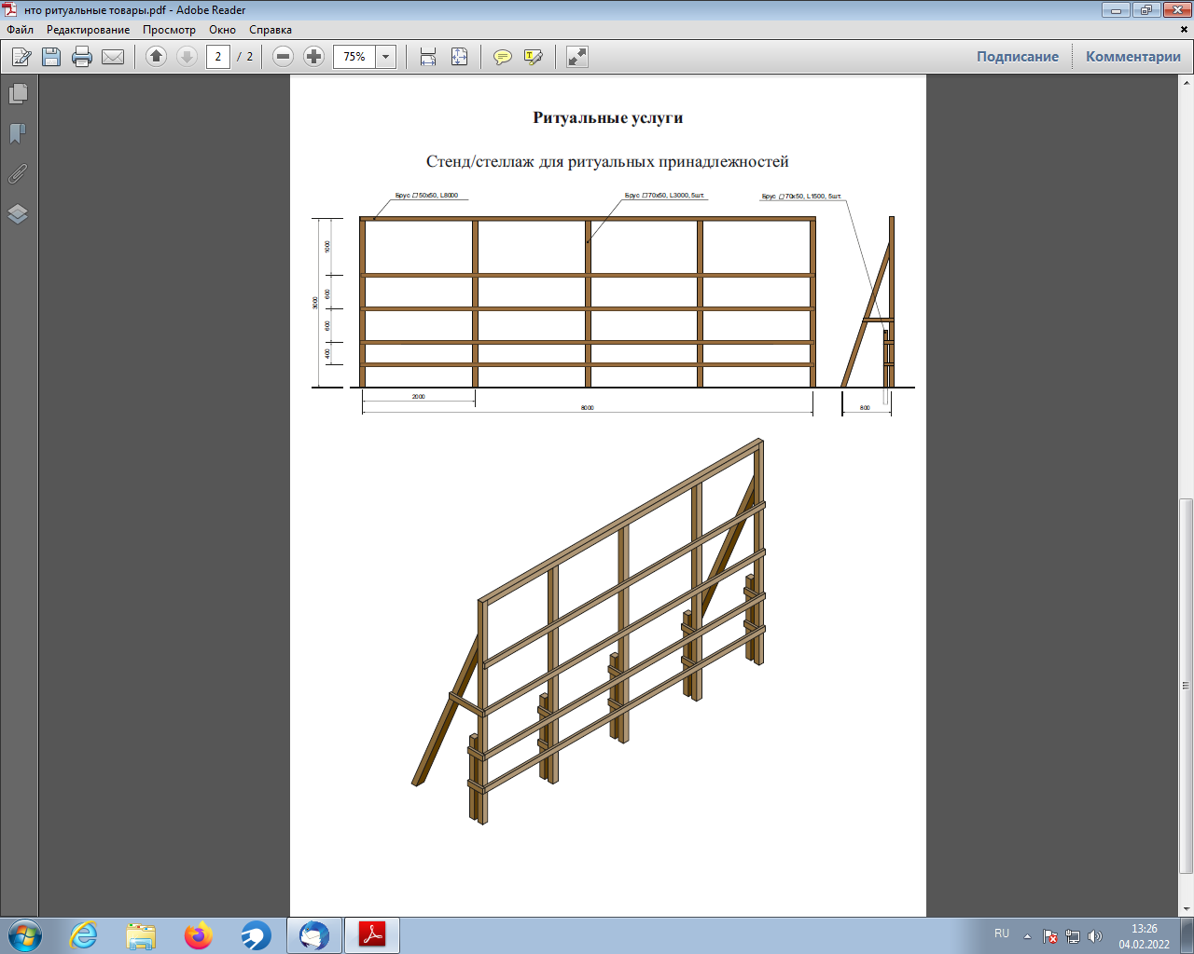

Рис. 1 - Внешний вид и габаритные размеры торгового стенда

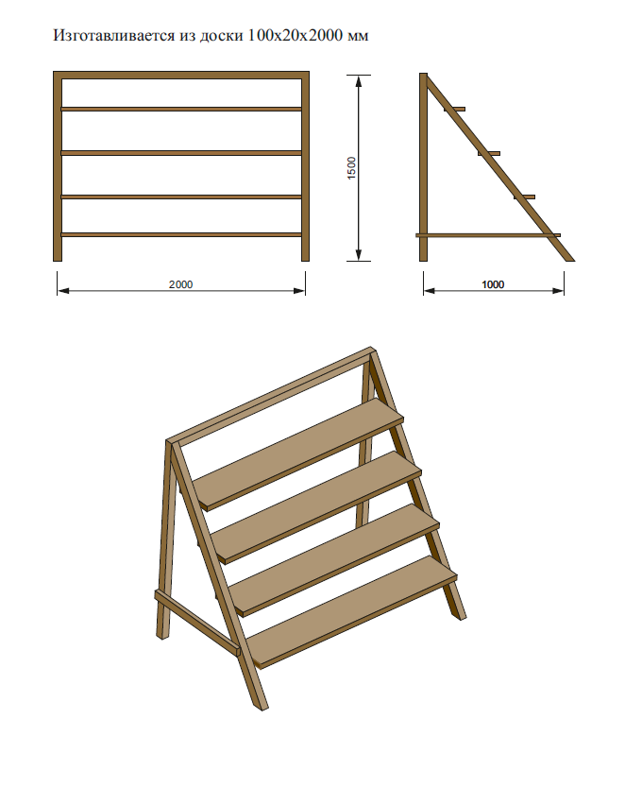

Рис. 2 - Внешний вид и габаритные размеры прилавка

